Полезно знать каждому

-Необходимо ли предоставлять выписку из ЕГРН при подаче документов на переход права собственности на недвижимость?
Для проведения регистрации прав на недвижимость предоставлять выписку из Единого государственного реестра недвижимости (ЕГРН ) не требуется. Для проведения этой процедуры необходимо предоставить в Росреестр заявление и соответствующий пакет документов. С полным перечнем документов, необходимых для регистрации прав на недвижимость в зависимости от вида учетно-регистрационного действия можно ознакомиться на сайте Росреестра.
Федеральный закон «О государственной регистрации недвижимости» запрещает требовать у заявителя дополнительные документы, которые не предусмотрены этим законом. Выписка из ЕГРН не входит в перечень документов, необходимых для регистрации прав. При проведении правовой экспертизы Росреестр самостоятельно проверяет сведения об объекте недвижимости, на который регистрируются права, исходя из информации, содержащейся в ЕГРН на момент перехода права.

-Хочу уточнить информацию о принадлежащих мне объектах недвижимости. Могу ли я это сделать через интернет?
Владелец недвижимости (как физическое, так и юридическое лицо) может узнать информацию о принадлежащем ему объекте недвижимости с помощью сервиса «Личный кабинет правообладателя», который размещен на главной странице сайта ведомства. В личном кабинете собственник может получить информацию об основных характеристиках своей недвижимости: кадастровом номере, адресе, площади, кадастровой стоимости, а также сведения о правах (дате и номере регистрации), ограничениях и обременениях прав (в случае их наличия).
Для входа в «Личный кабинет правообладателя» необходима авторизация с использованием учетной записи единого портала государственных услуг Российской Федерации.
Кроме того, получить справочную информацию из ЕГРН об объектах недвижимости можно с помощью бесплатного сервиса «Справочная информация по объектам недвижимости в режиме online» на сайте Росреестра.

- У меня в собственности есть земельный участок. Могу ли я отказаться от него и какие для этого нужны документы?
- Согласно ГК РФ (ст.235), существует ряд оснований, по которым предусмотрено прекращение права собственности на имущество (движимое и недвижимое):отчуждение (продажа, дарение, мена), добровольный отказ, гибель, уничтожение вещи, утрата права собственности в других случаях, обозначенных законом.
Для отказа от права собственности на земельный участок необходимо обратиться в орган регистрации прав с соответствующим заявлением. Такое заявление можно подать в пунктах приема-выдачи документов АУ КО «МФЦ». Если заявление будет подавать представитель, также необходимо представить нотариально удостоверенную доверенность, подтверждающую полномочия на обращение в орган регистрации прав с вышеуказанным заявлением
К заявлению об отказе от права собственности прилагаются документы, которые подтверждают право собственности на данное имущество.
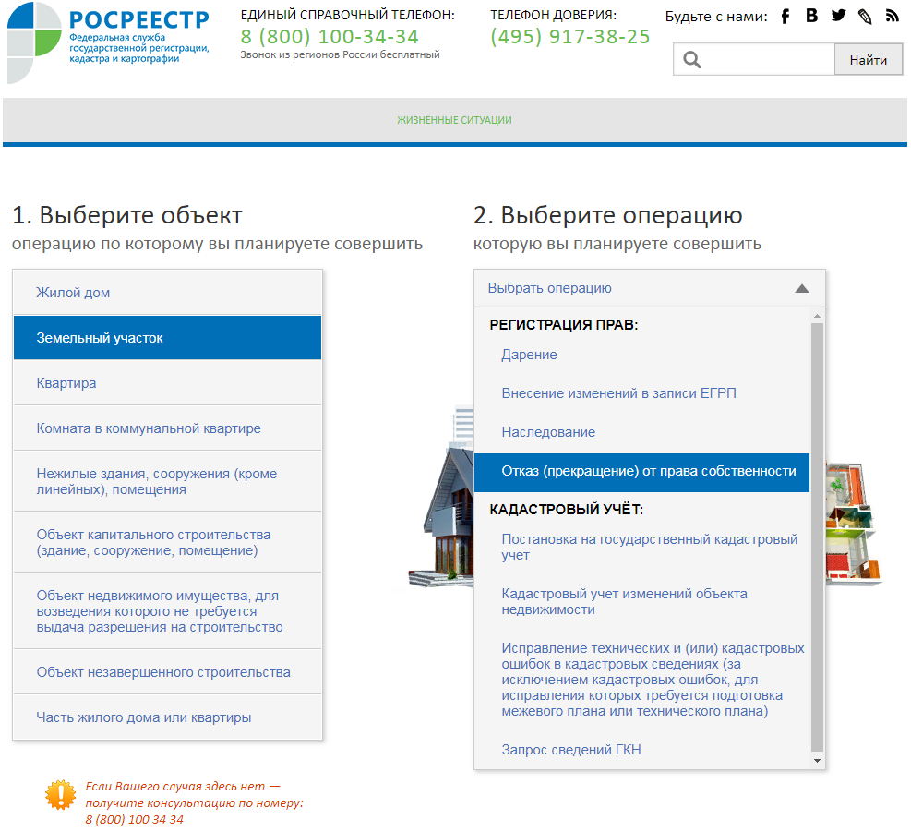
На официальном сайте Росреестра с помощью электронного сервиса «Жизненные ситуации» можно самостоятельно получить сведения о документах, требуемых для прекращения права собственности.
Ознакомиться с необходимой информацией довольно просто - для этого достаточно посетить официальный сайт Росреестра, на котором в рубрике «Электронный услуги и сервисы» зайти в раздел «Жизненные ситуации», в котором выбрать объект, операцию по которому вы планируете совершить - земельный участок и планируемые действия- отказ (прекращение) от права собственности.

